Провели инструкторско-методическое занятие по спасению утопающих

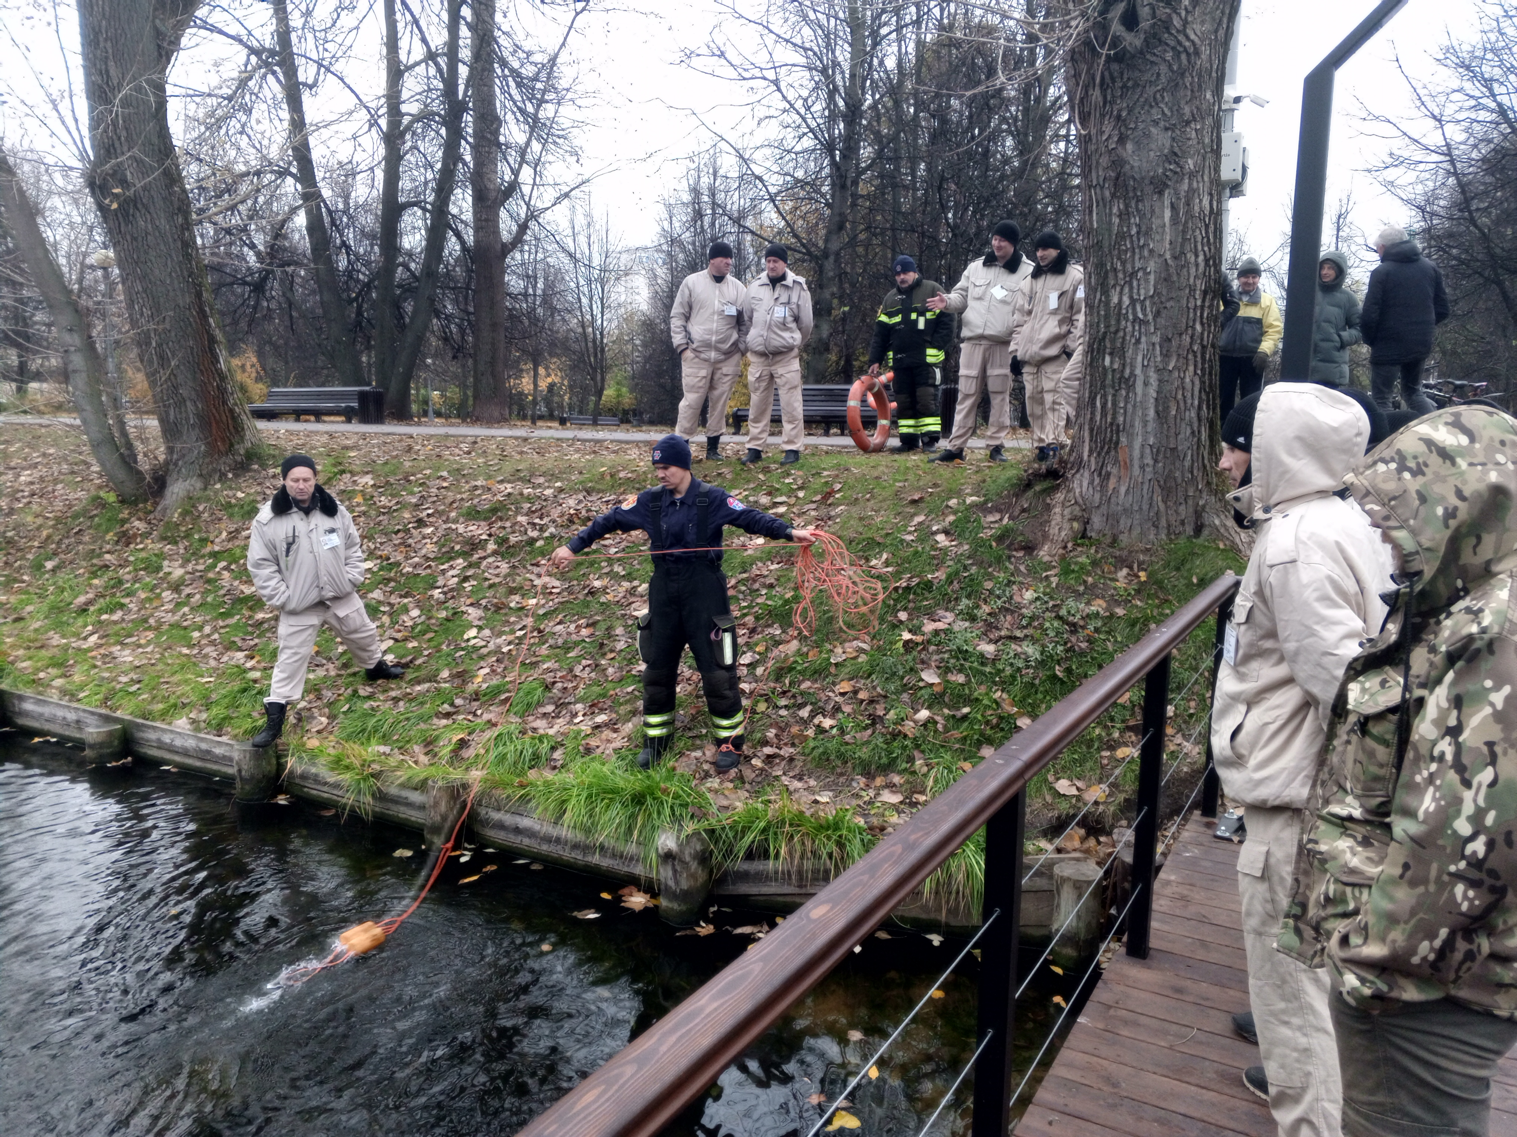

«Сезон льда» не за горами, а это значит, что пора вспомнить правила безопасного поведения вблизи водоемов. Те, кто будет нарушать правила безопасности, с большой вероятностью могут провалиться под лед, что очень опасно для жизни и здоровья.

В случае, если отдыхающий в парке вдруг попадет в воду, первыми, кто сможет прийти ему на помощь, будут работники этого парка.

Чтобы помощь утопающему была грамотной и максимально эффективной, Управление по ЮЗАО Департамента ГОЧСиПБ организовало в парке «Усадьба Воронцово» инструкторско-методическое занятие. Опытные спасатели Аварийно-спасательного отряда №8 ГКУ «Пожарно-спасательный центр» показали приемы спасения и провели тренировку с работниками парка.

Спасатели продемонстрировали такие средства спасения утопающих как конец Александрова и спасательный круг, рассказали про их специфику и условия применения, показали на личном примере, как правильно пользоваться средствами спасения, чтобы помочь утопающему выбраться из воды и при этом самим не оказаться в опасной ситуации.

«Под контролем наших спасателей работники парка до автоматизма отработали порядок действий в экстренной ситуации, когда провалившемуся под лед человеку требуется помощь. Это не только бросок конца Александрова, но и извлечение пострадавшего из воды, оказание ему первой помощи и контроль состояния вплоть до приезда кареты скорой помощи», - отметила заместитель начальника Управления по ЮЗАО Департамента ГОЧСиПБ Венера Юмаева.